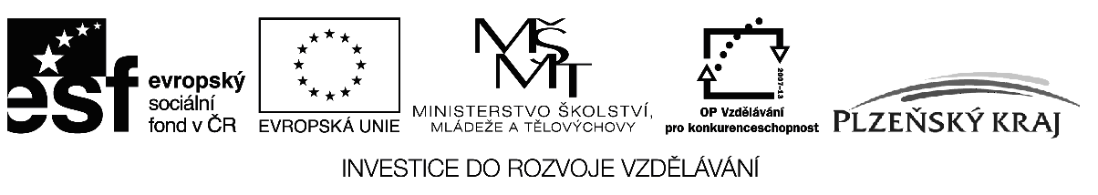

Projekt: CZ.1.07/1.1.12/02.0019 Přitažlivá výuka - základ kvalitního vzdělávání
Souhrnná informace k produktu: Inovace programu výuky cizích jazyků
Obsah:
Tvorba plánů pro výuku cizích jazyků se zaměřením na výuku anglického a německého jazyka. Náplní projektu byla tvorba inovativních plánů pro výuku cizích jazyků /anglického ve 3. - 9. třídě a německého v 6. - 9. třídě /ve 3. - 9. třídě základní školy s využitím ICT.
Cíle:
Při tvorbě plánů pro výuku cizích jazyků byla využívána ICT, nově vybavené učebny a pomůcky pořízené v rámci tohoto projektu /i-tabule, netbooky/ a již dříve realizovaného projektu z ROP NUTS II Jihozápad /počítačová učebna, jazyková učebna, multifunkční učebna/. Plány byly sestavovány tak, aby žáci spolu s vyučujícími a nebo i samostatně pracovali s novými ICT, a tak získávali nové poznatky, vědomosti, dovednosti a kompetence, které následně využijí ve školní výuce, v dalším studiu i v běžném životě. Naučili se ovládat novou ICT, pracovat systematicky, ve skupinách, organizovat si vlastní práci, komunikovat s ostatními spolužáky, kooperovat a spolupracovat, prezentovat výsledky své práce před kolektivem, zhodnotit objektivně vlastní práci i práci svých spolužáků. Cílem této aktivity je zvyšování gramotnosti našich žáků v oblasti cizích jazyků a ICT prostřednictvím zavádění ICT do výuky, uplatnění moderních ICT v rámci inovace a tvorby výukových plánů a programů, zatraktivnění a zkvalitnění vzdělání v oblasti cizích jazyků, zvyšování počítačové gramotnosti žáků i pedagogů, a tím zkvalitnění výuky. Tím je podporován jejich osobnostní rozvoj, motivace učit se cizím jazykům a dále se v nich zdokonalovat na středních školách a později je uplatnit při hledání vhodného zaměstnání.
Metody a formy výuky:
Inovativní plány výuky cizích jazyků jsou sestaveny tak, aby při výuce podle těchto plánů byla využívána ICT v multifunkční učebně, v jazykových učebnách /1. a 2. stupeň ZŠ/, v počítačové učebně i v kmenových třídách naší školy /audionahrávky, DVD, videonahrávky v příslušných jazycích/, učebnice cizích jazyků, interaktivní tabule, netbooky, různé druhy slovníků, pracovní sešity i výukové programy z internetu, /viz jednotlivé plány výuky/. Výuka podle těchto plánů je pro žáky názorná, srozumitelná, přiměřená a přitažlivá.
Důraz je kladen na komunikativní dovednosti a orientace v běžných životních situacích, na vytvoření pozitivního vztahu k výuce cizích jazyků. V inovativních plánech je přihlédnuto i k tomu, aby učivo bylo důkladně procvičováno a upevňováno s přihlédnutím k možnostem, věku i individuálním odlišnostem jednotlivých žáků. Hojně jsou využívány moderní vyučovací pomůcky, které jsou mezi žáky velmi oblíbené, a proto žáci pracují aktivněji a lépe si učivo zapamatují. Výuku cizího jazyka /angličtiny/ žáci 1. stupně absolvovali v moderně zařízené jazykové učebně se sluchátky s možností individuální komunikace mezi vyučujícím a žákem, dvojicí žáků, či se všemi žáky najednou.
U žáků se vyučující snaží vytvořit povědomí o tom, že je nutné se vzdělávat, doplňovat si vzdělání celoživotně. Rozšiřování znalostí musí pokračovat na středních školách, a na dalších typech škol, pokud mladí lidé chtějí získat zajímavé a slušně ohodnocené pracovní místo.
Termíny a dostupnost produktů:
Inovace programu výuky cizích jazyků - tvorba dílčích inovativních plánů pro výuku cizích jazyků /anglického ve 3. - 9. třídě a německého v 6. - 9. třídě / probíhala v období od 04/2010 do 06/2012. Konečná verze vytvořeného produktu je dostupná v tištěné podobě v ředitelně ZŠ a elektronicky na webu školy www.cernosin.cz/zs/.

